Открытое мероприятие по математике

( в 6 «а» классе)

«Турнир Архимеда»

Провела учитель математики

МОУ СОШ №3

Города Кизляра

Фролкова Р. В.

Кизляр, 2009 г.

Внеклассное мероприятие по математике

Турнир Архимеда

**Цель:** развивать логическое мышление у учащихся, творческий подход к решению нестандартных задач прививать любовь к предмету.

**Правила проведения:** соревнование является командным, время проведения 40 минут; все задания заранее оценены в баллах, причем учащимся дается право на ошибку, то есть они могут предоставить верное решение не с первой, а со второй попытки, потеряв при этом часть баллов.

**Ход мероприятия**

1. **Организационный момент (1мин)**
2. **Приветствие учащихся, сообщение правил турнира (2мин)**

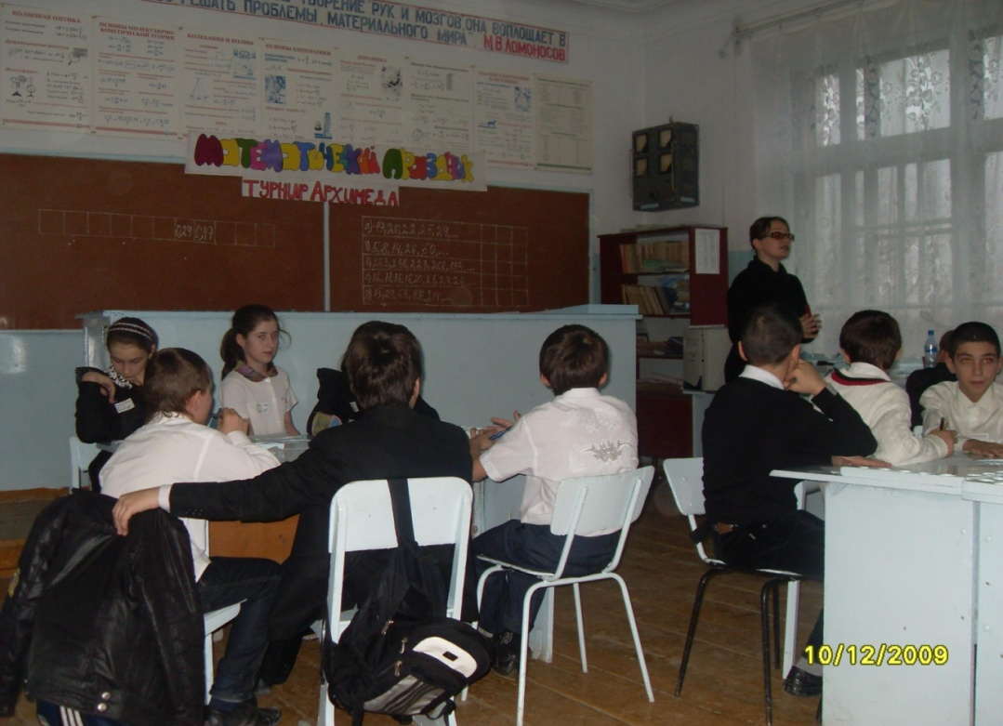

1. **Турнир Архимеда (40 мин)**

***1.***Таблицу заполнили по следующему правилу: в первые две клетки записали два числа, в третью клетку записали сумму этих чисел, в четвертую клетку записали сумму второго и третьего числа. Таким образом, каждое число (начиная с третьего) равнялось сумме двух предшествующих чисел. Затем все числа, кроме седьмого и восьмого стерли. Восстановите все числа. ***(5 баллов)***

|  |  |  |  |  |  |  |  |  |  |  |
| --- | --- | --- | --- | --- | --- | --- | --- | --- | --- | --- |
|  |  |  |  |  |  | 0,29 | 0,47 |  |  |  |

***2.***В следующих числовых рядах числа записаны в определенной последовательности. В каждом ряду - своя закономерность, установите ее и запишите в свободные три клетки еще по три числа. ***(5 баллов за каждый ряд)***

|  |  |  |  |
| --- | --- | --- | --- |
| а) 19, 20, 22, 25, 29, … |  |  |  |
| б) 5, 8, 14, 26, 50, … |  |  |  |
| в) 253, 238, 223, 208, 193, … |  |  |  |
| г) 12, 11, 16, 16, 20, 21, 24, 26, … |  |  |  |
| д) 15, 29, 56, 109, 214, … |  |  |  |

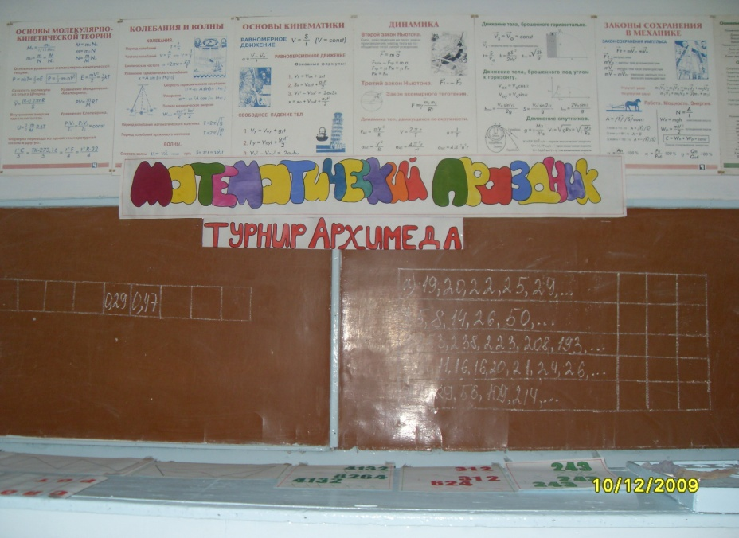

***3.***Вместо звездочек запишите пропущенные цифры. ***(3 балла за каждый пример)***

а) 243 б) 312 в) 4132

*** *** ****

243 312 8264

243__ 624__ 4132___

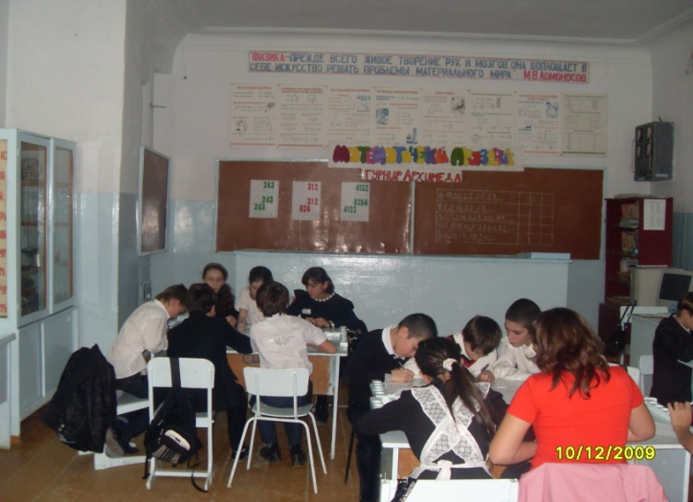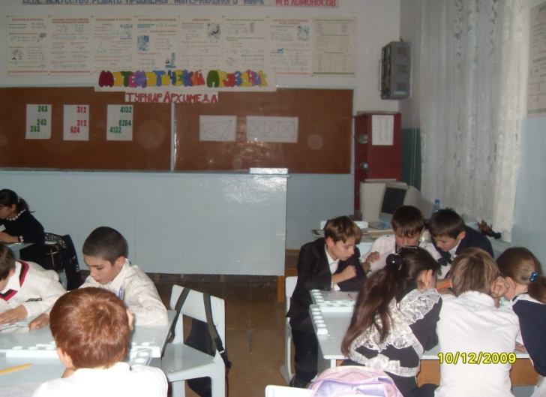 ***** ***** *******

***4.***Вместо знаков «х» поставьте знаки «+» или «-» так, чтобы равенство было верным. ***(3 балла)***

6,1 х 13,5 х 12,4 = 5

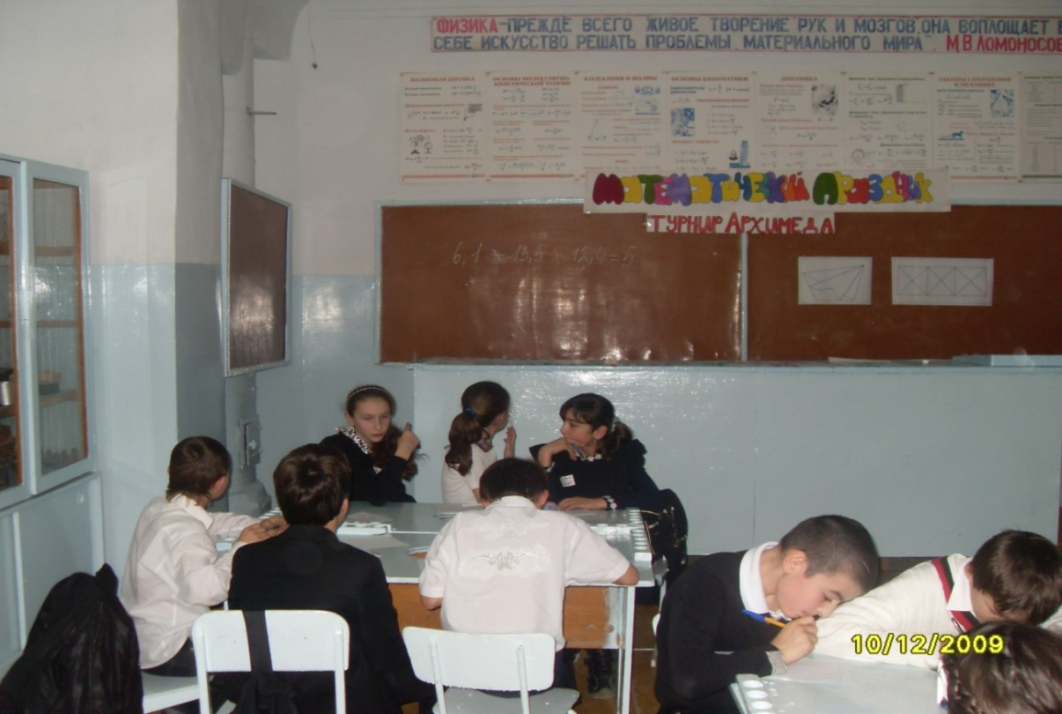

***5.***Сколько всего треугольников, изображено на каждом из рисунков? ***(5 баллов за каждый рисунок)***

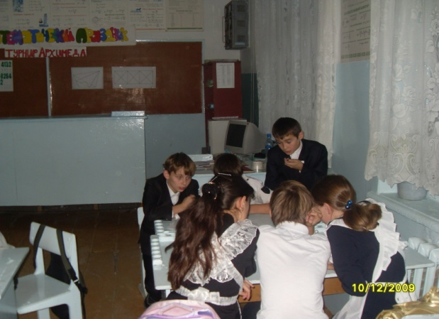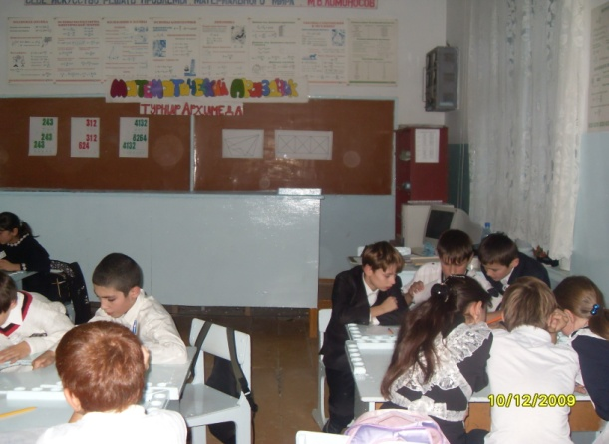

***6.***Заполните пустые клетки каждого квадратов буквами из числа уже имеющихся в нем так, чтобы ни в одной из горизонталей, вертикалей или диагоналей квадрата буквы не повторялись. ***(5 баллов за каждый квадрат)***

|  |  |  |  |  |  |  |  |  |  |  |  |  |  |  |  |  |
| --- | --- | --- | --- | --- | --- | --- | --- | --- | --- | --- | --- | --- | --- | --- | --- | --- |
| С | П | О | Р | Т |  | Д | О | С | К | А |  | В | А | Л | Е | Т |
|  |  |  |  |  |  |  | Д | О | К |  | Л | Е | В |  |
|  |  |  |  |  |  |  |  |  |  |  |  |  |  |  |
| Р | О | Т |  |  |  |  |  |  |  |  |  |  |  |  |
|  |  |  |  |  |  |  |  |  |  |  |  |  |  |  |

|  |  |  |  |  |  |  |  |  |  |  |  |  |  |  |  |  |
| --- | --- | --- | --- | --- | --- | --- | --- | --- | --- | --- | --- | --- | --- | --- | --- | --- |
| С | Л | Ю | Д | А |  | З | А | Б | О | Р |  | К | О | Л | Б | А |
|  |  |  |  |  |  |  |  |  |  |  |  | Б | А | Л |
| Л | А | Д |  |  |  | Б | О | Р |  |  |  |  |  |  |
|  |  |  |  |  |  |  |  |  |  |  |  |  |  |  |
|  |  |  |  |  |  |  |  |  |  |  |  |  |  |  |

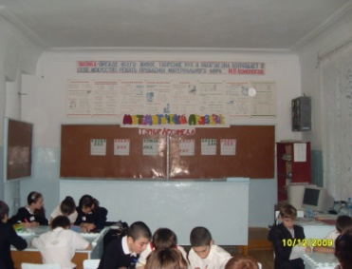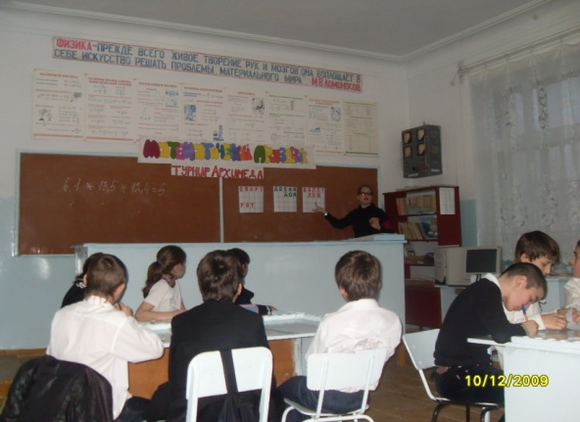

1. **Подведение итогов, награждение победителей (3 мин)**

1.Жюри подводят итоги турнира.

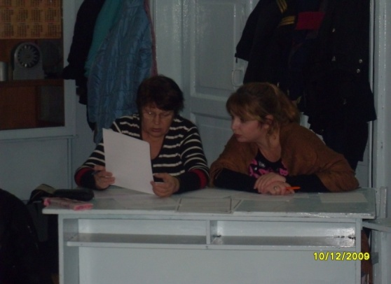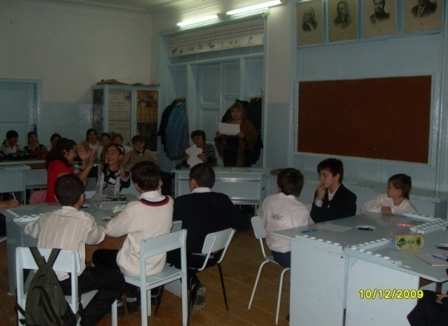

2.Победители награждаются дипломами и грамотами турнира Архимеда и математическими принадлежностями.

